В России и странах СНГ создадут центры адаптации для мигрантов
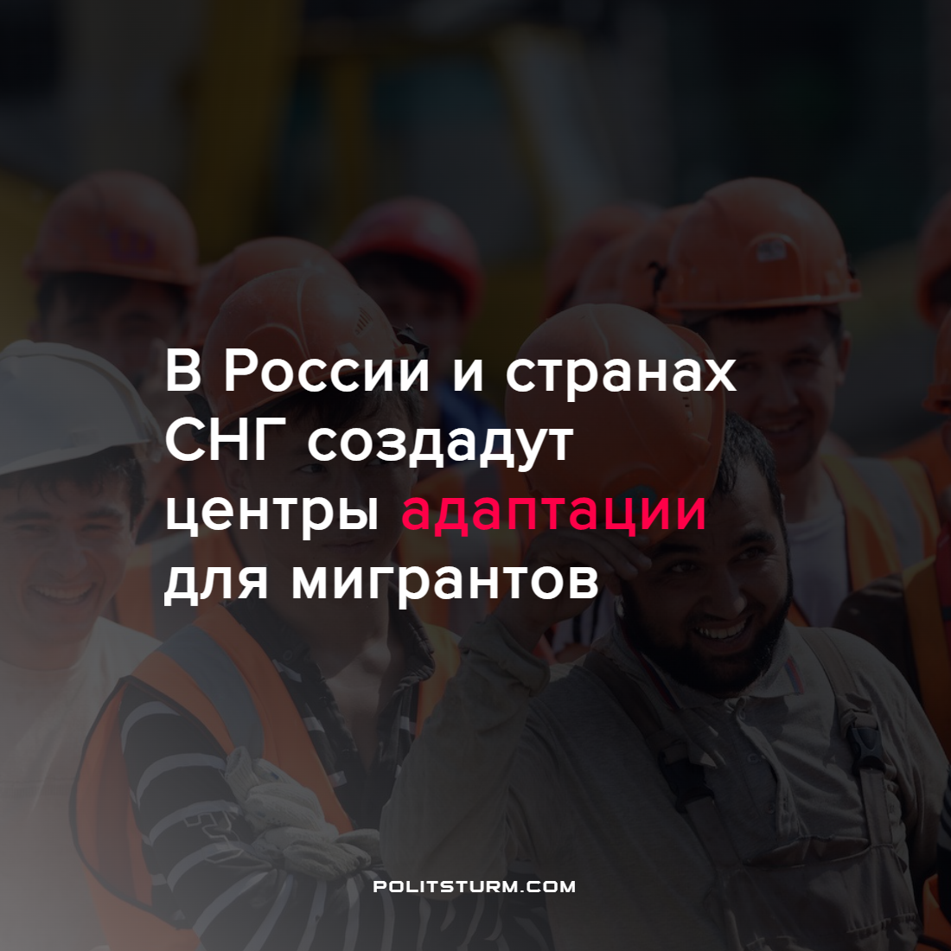

Оригинальная статья
2022-09-08
2 мин. на чтение

В России планируется создать адаптационные центры для мигрантов, где они смогут получить правовую поддержку, а также узнать о традициях и обычаях страны. Об этом заявил глава Федерального агентства новостей Игорь Баринов на встрече с президентом РФ Владимиром Путиным.
Баринов также добавил, что российская экономика «нуждается в притоке иностранной рабочей силы», что «фактически меняет этнокультурный ландшафт на отдельных территориях». Эти процессы формируют этнические анклавы, растёт преступность, что ведёт к недовольству граждан.
Адаптационные центры призваны решить эту проблему. По мнению главы ФАДН, необходимо усилить работу по социокультурной адаптации иностранцев. Владимир Путин подчеркнул, что начинать её нужно ещё на родине потенциальных мигрантов.

«Там никто не против, никто не возражает. Наоборот, в Узбекистане, в Таджикистане, в Кыргызстане — пожалуйста, они все с удовольствием это делают. Нам нужно только активнее там себя вести, они даже в этом заинтересованы. Они прекрасно отдают себе отчёт в том, что люди, когда уезжают с родины и приезжают к нам, должны быть адаптированы, должны знать нашу культуру, язык, знать российское законодательство», — заявил президент.
Капитал порождает ряд не только экономических, но и культурных проблем. Так, слова высокопоставленных чиновников подогревают националистические настроения среди граждан РФ, паразитируя на мифе, что мигранты якобы способствуют росту преступности, тогда как рост преступности стимулируют проблемы в экономике, порождённые противоречиями самого капитала.
Вместе со страшилкой, которой запугивают доверчивых граждан, о преступности и мигрантах, идёт так же приторная сказка об интеграции мигрантов в некую «Российскую» культуру. Видимо, развесив уши, обыватель должен вообразить себе, как граждане других стран изучают Пушкина и Толстого, а русский язык расцветает словно прекрасный цветок от заботливых инициатив российских чиновников. Но на деле это означает лишь минимальный набор знаний и формализацию процесса миграции, что необходимо для удобной и эффективной эксплуатации граждан ближайших стран.
Всегда возникает вопрос, о какой культуре идёт речь, когда на территории РФ проживают сотни столь разных народов и существуют сотни различных языков? К сожалению, приходится констатировать что, то высокое, общепризнанное культурное наследие народов России, которому не повезло стать частью официальной пропаганды, служит инструментом угнетения других культур и народов, хотя само по себе часто взывает к самым благородным человеческим устремлениям.
Невозможно выстроить справедливое общество, когда сама экономика – базис, говоря, по-марксистски – порождает расслоение. При господстве капитала всегда будут существовать боги и убогие, неравенство заложено в корне капиталистических отношений. Решением служит переход к следующему этапу развития человечества – социализму. Социализм означает переход производства в руки трудящегося большинства, что влечёт за собой смену надстройки: политики, ценностей, ориентиров, принципов и так далее.
Разнообразие и равенство культур, народов, новый виток развития искусства будут следствием этой перемены. Социализм ставит интернационализм, общность всех людей супротив узколобого шовинистического капиталистического мировоззрения.
Стоит понимать, что социализм не приходит сам по себе в дом среди ночной пурги, среди холода и мрака капиталистического общества. Он является завоеванием рабочего класса и коммунистов, а путь к нему начинается с личного решения встать на рельсы изучения марксизма-ленинизма.
Источник: Фонтанка – “«Они должны знать нашу культуру, язык и законы». В России появятся адаптационные центры для мигрантов” от 29 августа 2022 г.

Оригинальная статья

